Ярмарка идей «Использование ИКТ в работе педагога»
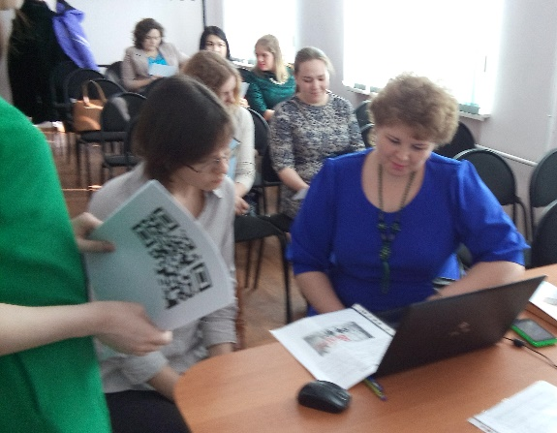
10 марта прошла ярмарка идей «Использование ИКТ в работе педагога» для молодых специалистов. Ярмарка проводилась с целью обмена опытом использования ИКТ в работе педагогов ООО, ДОО и УДО и развитие их ИКТ-компетентности. В работе ярмарки приняли участие 30 педагогов, а показали мастер-классы и делились опытом 24 педагога из МАДОУ № 63, 69, 94 МБДОУ № 93, дошкольного отделения СОШ № 36, 40, Гуманитарного лицея, гимназий № 6 и 56, СОШ № 4, 5, 16, 28, 34, 43, «Эврика-развитие».
Своим опытом поделились:
- Бурыхина Екатерина Владимировна, учитель русского языка и литературы МАОУ СОШ №4 им. И.С. Черных, по теме «Использование мульти-медиа ресурсов на уроках русского языка и литературы»;
- Сопыряева Екатерина Юрьевна, учитель начальных классов, МАОУ СОШ № 28 г. Томска, по теме «Использование возможностей интерактивной доски на уроках в начальной школе»;
- Кондабаева Татьяна Александровна, учитель математики МАОУ СОШ №43 г. Томска, по теме «Использование возможностей интерактивной доски Smart на уроках математики»;
- Арышева Анна Владимировна, учитель математики МАОУ СОШ №43 г. Томска, по теме «Использование электронного приложения к программе МПИ "Математика 5-6 класс" во внеурочной деятельности»;
- Борисова Алина Сергеевна, учитель английского языка МАОУ СОШ № 28;
- Кузьмина Екатерина Алексеевна, учитель физической культуры МАОУ Гимназия № 56, по теме «Оценивание предметных результатов у обучающихся, через систему Moodle»;
- Ишевская Светлана Владимировна учитель английского языка МАОУ Гуманитарного лицея, по теме «ИКТ в обучении аудированию на уроках английского языка и во внеурочное время»;
- Фельгауэр Александра Борисовна учитель английского языка МАОУ Гуманитарного лицея, по теме «Уроки английского языка с интернет ресурсом для интерактивной доски «LearningApps.org»;
- Маслова Анна Владимировна, учитель русского языка МБОУ СОШ "Эврика-развитие", по теме «Использование сайта Postcrossing.com.при проведении внеурочного занятия Школьного почтового клуба»;
- Кухта Лариса Александровна, учитель начальных классов МАОУ СОШ № 5 им. А.К. Ерохина, по теме «Использование интернет-ресурсов на уроках в начальной школе»;
- Кондрус Юлия Александровна, учитель английского языка МАОУ гимназия №6 и Трусова Екатерина Владимировна, учитель английского языка МАОУ гимназия №6, провели мастер-класс на тему "QR-коды в образовательной деятельности";
- Жигалёва Галина Ивановна, учитель начальных классов МАОУ СОШ № 34, по теме «Целесообразность применения ИКТ в процессе организации проблемно-исследовательской деятельности»;
- Слёзкина Любовь Викторовна, учитель начальных классов МАОУ СОШ № 34, по теме «Применение ИКТ на уроках литературного чтения в начальной школе»;
- Берцун Елена Ивановна, учитель информатики МАОУ СОШ №4 им.И.С.Черных г.Томска и Риф Вера Григорьевна, учитель русского языка и литературы МАОУ СОШ №4 им.И.С.Черных г.Томска, по теме «Словарь как способ представления информации»;
- Мелехова Дарья Евгеньевна, учитель английского языка МАОУ СОШ №16 г. Томска, по теме «Обучение с помощью мобильных устройств»;
- Малиновская Татьяна Анатольевна, учитель-логопед дошкольного отделения МАОУ СОШ № 40, по теме «Видео-презентация артикуляционной гимнастики как средство повышения эффективности коррекционно-логопедической работе»;
- Тюлькина Ольга Дмитриевна, педагог дополнительного образования по английскому языку МАДОУ № 94, по теме "Обучение лексической стороне речи с помощью Интернет-технологий";
- Каменева Елена Сергеевна, воспитатель дошкольного отделения МАОУ СОШ № 36, по теме «Возможности использования Интерактивного стола ActivTable в образовательной деятельности»;
- Дягина Анастасия Валерьевна и Шейкина Елена Сергеевна воспитатели МБДОУ № 93, по теме «Использование фото-шоу в работе с детьми и их родителями»;
- Лебедева Наталья Михайловна, старший воспитатель МАДОУ № 69, по теме «Игры- тесты для детей дошкольного возраста на исследование сформированности познавательных процессов»;
- Тахтарова Ирина Александровна, воспитатель МАДОУ № 69, по теме «Дидактическая игра на математическое развитие дошкольников»;
- Чобан Ирина Евгеньевна, педагог дополнительного образования МАДОУ № 69, по теме «Дидактическая игра «Подготовка к выставке»;
- Вольф Ольга Сергеевна, учитель-логопед МАДОУ № 63, по теме «Использование мультимедийных презентаций на занятиях по развитию правильного речевого дыхания у детей с ОВЗ».
Коллеги активно обсуждали интеренет-ресурсы, возможности их использования на разных уроках. Делились идеями использования презентаций на уроках и во внеурочной деятельности. Учили, как правильно использовать инструменты интерактивных досок и интерактивных столов, и т.д.
В итоге, педагоги решили использовать в своей деятельности предложенные на ярмарке идеи, а также продолжить обмен опытом по использованию ИКТ.
